- ОБОСНОВАНИЕ ВЫБОРА ЭЛЕМЕНТОВ ФУНКЦИОНАЛЬНОЙ
СХЕМЫ УСТРОЙСТВА

Обоснование выбора микроконтроллера

По заданию микроконтроллер должен иметь напряжение питания 5 В, не менее 14 цифровых входов и 8 аналоговых входов. Из рассмотренных в подразделе 1.2 вариантов микроконтроллер ESP32 не подходит, так как работает только от напряжения 3,3 В и его выводы не допускают подачу 5-вольтовых логических уровней, что потребовало бы согласования уровней для каждого датчика. Микроконтроллер ATmega2560 полностью удовлетворяет требованиям, однако имеет 86 линий ввода-вывода и корпус TQFP-100, то есть его возможности существенно избыточны для данного устройства, а стоимость и габариты платы Arduino Mega 2560 выше.
Исходя из вышеперечисленного в данном проекте используется комбинация микроконтроллера ATmega328 на базе контроллера Arduino UNO, так как она полностью подходит под поставленные задачи. Данный микроконтроллер был выбран также по причине доступности и наличия обработки аналоговых сигналов. На рисунке 3.1 изображен микроконтроллер ATmega328 на базе контроллера Arduino UNO.

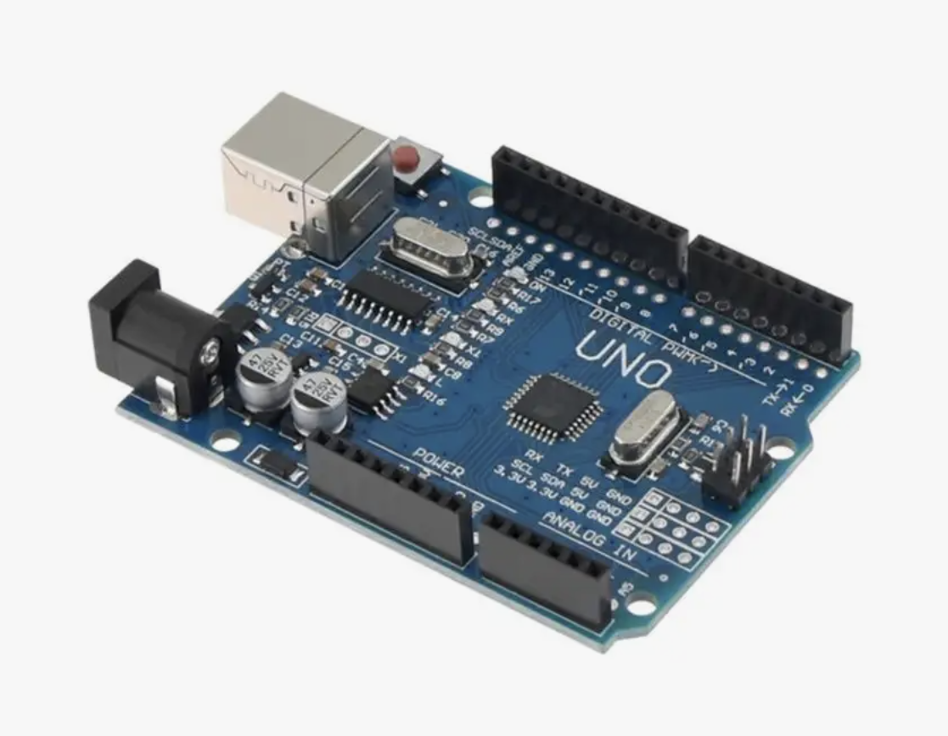

Рисунок 3.1 – Плата микроконтроллера Arduino UNO на базе микроконтроллера ATmega328

Обоснование выбора датчика движения

В таблице 1.2 представлены сравнения наиболее распространённых модулей датчиков движения. Как видно из анализа, все они обладают схожими характеристиками, но различаются типом выходного сигнала, диапазоном обнаруживаемых движений и потребляемым током. Для работы устройства подходят диапазоны рабочих температур всех модулей, так как система не проектируется для эксплуатации в экстремальных условиях, что позволяет не акцентировать внимание на этом параметре.
В данном проекте выбран модуль датчика движения HC-SR501, поскольку он обеспечивает высокую чувствительность и широкий угол обнаружения (до 120 градусов), что делает его идеальным для защиты автопоезда. Модуль использует инфракрасную технологию для обнаружения движения, что позволяет ему эффективно реагировать на изменения температуры в области наблюдения.
Также стоит отметить, что HC-SR501 имеет низкое потребление тока в состоянии ожидания, что значительно снижает затраты энергии и позволяет устройству работать продолжительное время без необходимости частой замены источников питания. На рисунке 3.2 изображен данный модуль.
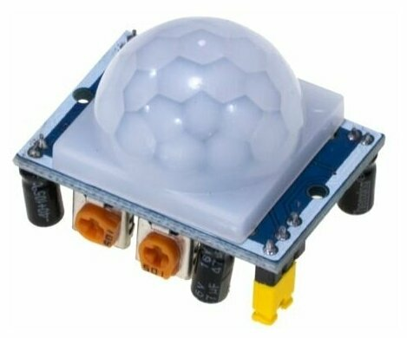
Рисунок 3.2 – Модуль датчика движения HC-SR501

Кроме того, данный модуль имеет возможность регулировки чувствительности и времени задержки срабатывания, что обеспечивает гибкость в настройках и позволяет оптимизировать его работу в зависимости от конкретных условий эксплуатации. Таким образом, выбор модуля датчика движения HC-SR501 обусловлен его высокой чувствительностью, низким энергопотреблением и возможностью настройки параметров работы.

Обоснование выбора датчика расстояния

В таблице 1.3 представлены сравнения наиболее распространённых модулей датчиков расстояния. Как видно из анализа, все они обладают схожими характеристиками, но различаются типом выходного сигнала, диапазоном измеряемых расстояний и точностью. Для работы устройства подходят диапазоны рабочих температур всех модулей, так как система не проектируется для эксплуатации в экстремальных условиях, что позволяет не акцентировать внимание на этом параметре.
В данном проекте выбран модуль датчика расстояния HC-SR04, поскольку он обеспечивает высокую точность измерения расстояния в диапазоне от 2 до 400 см, что делает его идеальным для мониторинга зоны вокруг автопоезда. Модуль использует ультразвуковую технологию для определения расстояния, что позволяет ему эффективно работать в различных условиях освещения и не зависеть от внешних факторов, таких как цвет или текстура поверхности.
HC-SR04 отличается простотой подключения и высокой стабильностью работы. Он имеет два выхода: один для триггера и один для эха, что позволяет точно контролировать процесс измерения. Также стоит отметить, что модуль имеет низкое энергопотребление, что значительно снижает затраты энергии и увеличивает срок службы устройства. На рисунке 3.3 изображен данный модуль.
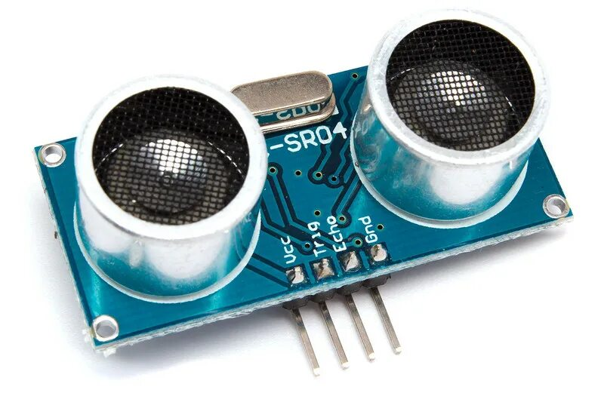
Рисунок 3.3 – Модуль датчика расстояния HC-SR04

Кроме того, HC-SR04 обеспечивает быструю реакцию на изменения расстояния, что позволяет использовать его в системах, где важно своевременное обнаружение объектов. Таким образом, выбор модуля датчика расстояния HC-SR04 обусловлен его высокой точностью, стабильностью работы и эффективностью в условиях, характерных для охраны автопоезда.

Обоснование выбора герконового датчика

В таблице 1.4 представлены сравнения наиболее распространённых герконовых датчиков. Как видно из анализа, все они обладают схожими характеристиками, но различаются по типу выходного сигнала, максимальному рабочему напряжению и чувствительности к магнитному полю. Для работы устройства подходят диапазоны рабочих температур всех герконовых датчиков, так как система не проектируется для эксплуатации в экстремальных условиях.
В данном проекте выбран герконовый датчик, поскольку он обеспечивает надёжное обнаружение открывания и закрывания дверей и окон, что является ключевым элементом системы охраны автопоезда. Герконовые датчики работают на основе изменения магнитного поля, что позволяет им эффективно реагировать на открытие и закрытие объектов, с минимальным временем задержки.
Одним из основных преимуществ герконового датчика является его простота в установке и эксплуатации. Он не требует сложной схемы подключения и может быть интегрирован в существующие системы охраны без значительных затрат времени и ресурсов. Также стоит отметить, что герконовые датчики имеют низкое энергопотребление, что позволяет продлить срок службы устройства и снизить затраты на его эксплуатацию. На рисунке 3.4 изображен данный датчик.

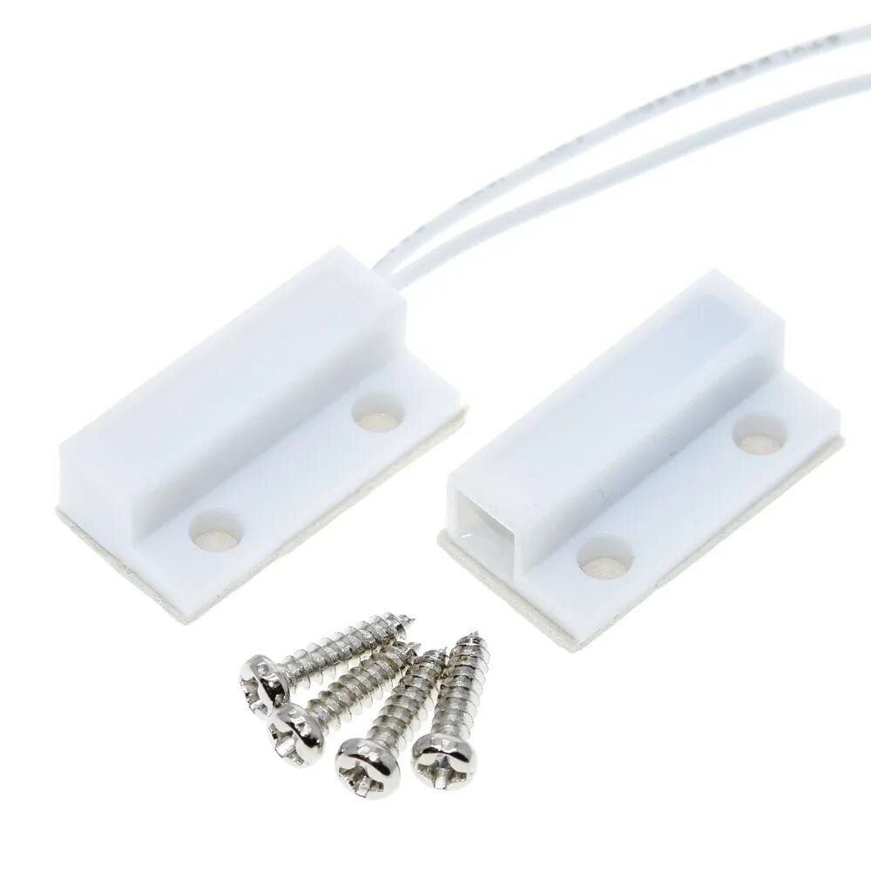
Рисунок 3.4 – Герконовый датчик MC-38

Кроме того, герконовые датчики обладают высокой надёжностью и долговечностью, что делает их идеальными для использования в системах охраны, где требуется постоянный мониторинг состояния объектов. Таким образом, выбор герконового датчика обусловлен его высокой чувствительностью, простотой установки и надёжностью в эксплуатации.

Обоснование выбора модуля радиоэлектронной идентификации (RFID)

В таблице 1.5 представлены сравнения наиболее распространённых модулей RFID. Как видно из анализа, все они обладают схожими характеристиками, но различаются по частоте работы, дальности считывания и типу используемых меток. Для работы устройства подходят диапазоны рабочих температур всех модулей, так как система не проектируется для эксплуатации в экстремальных условиях.
В данном проекте выбран модуль RFID MFRC522, так как он обеспечивает эффективный и надёжный способ идентификации пользователей и устройств. MFRC522 позволяет быстро считывать данные с RFID-меток на расстоянии до 5 см, что является оптимальным для системы охраны автопоезда, где требуется мгновенная реакция на поднесение метки.
Одним из ключевых преимуществ модуля MFRC522 является его простота в использовании и интеграции в существующие схемы. Он поддерживает стандартные интерфейсы SPI, I2C и UART, что позволяет легко подключать его к микроконтроллерам и другим устройствам. Это значительно сокращает время на разработку и настройку системы. На рисунке 3.5 изображен данный модуль.
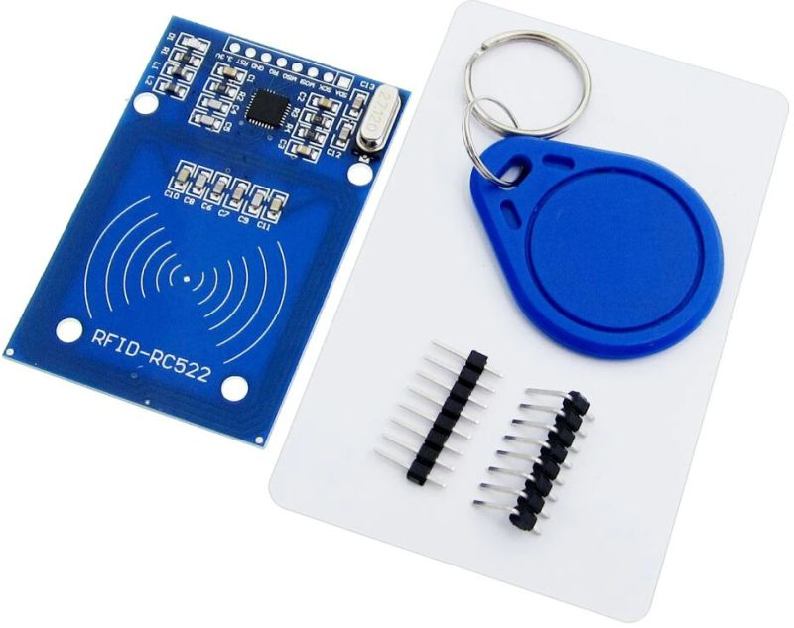
Рисунок 3.5 – RFID модуль MFRC522

Кроме того, MFRC522 имеет низкое энергопотребление, что способствует повышению общей эффективности устройства и снижает затраты на его эксплуатацию. Модуль также поддерживает как активные, так и пассивные RFID-метки, что предоставляет гибкость в выборе подходящих компонентов в зависимости от требований проекта.

Обоснование выбора зуммера

В таблице 1.6 приведены сравнительные характеристики наиболее распространенных зуммеров. Анализ показывает, что, несмотря на схожие параметры, зуммеры различаются по уровню звукового давления, частоте звука и типу выходного сигнала. Для системы охраны автопоезда важным критерием является не только уровень звука, но и надежность работы в различных условиях, а также возможность интеграции в существующую систему.
В данном проекте выбран зуммер KY-012, так как он обеспечивает оптимальное сочетание высокого уровня звукового давления (до 90 дБ) и низкого потребляемого тока (максимум 15 мА). Этот уровень звука эффективен для различных сценариев использования, где требуется яркое звуковое оповещение о тревоге, что особенно важно в условиях повышенного шума. На рисунке 3.5 изображен данный модуль зуммера KY-012.
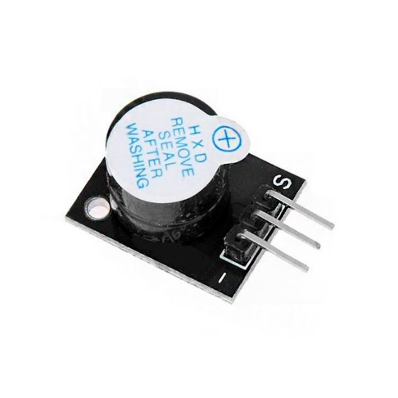
Рисунок 3.6 – Модуль зуммера KY-012

Важным аспектом является также низкое энергопотребление, что способствует общей эффективности устройства и снижает затраты на эксплуатацию. Зуммер KY-012 подходит для активных приложений и обеспечивает необходимую функциональность без избыточного потребления энергии.

Обоснование выбора дополнительных элементов

Обоснование выбора ЖК-дисплея

В данном проекте выбран ЖК-дисплей 1602, так как он обеспечивает удобный и наглядный способ отображения информации о состоянии системы охраны автопоезда. Дисплей с разрешением 16x2 символов позволяет выводить текстовые сообщения и уведомления, что облегчает взаимодействие пользователя с устройством.
Одним из основных преимуществ ЖК-дисплея 1602 является его простота в использовании и подключении к микроконтроллерам. Он поддерживает стандартные интерфейсы, такие как 4-битный и 8-битный режимы работы, что делает его совместимым с большинством контроллеров.
Использование I2C интерфейса упрощает подключение и уменьшает количество необходимых проводов, что упрощает процесс сборки и настройки устройства. I2C также позволяет подключать несколько устройств к одной шине, что делает систему более гибкой и расширяемой. На рисунке 3.7 изображен данный 1602 ЖК-дисплей.
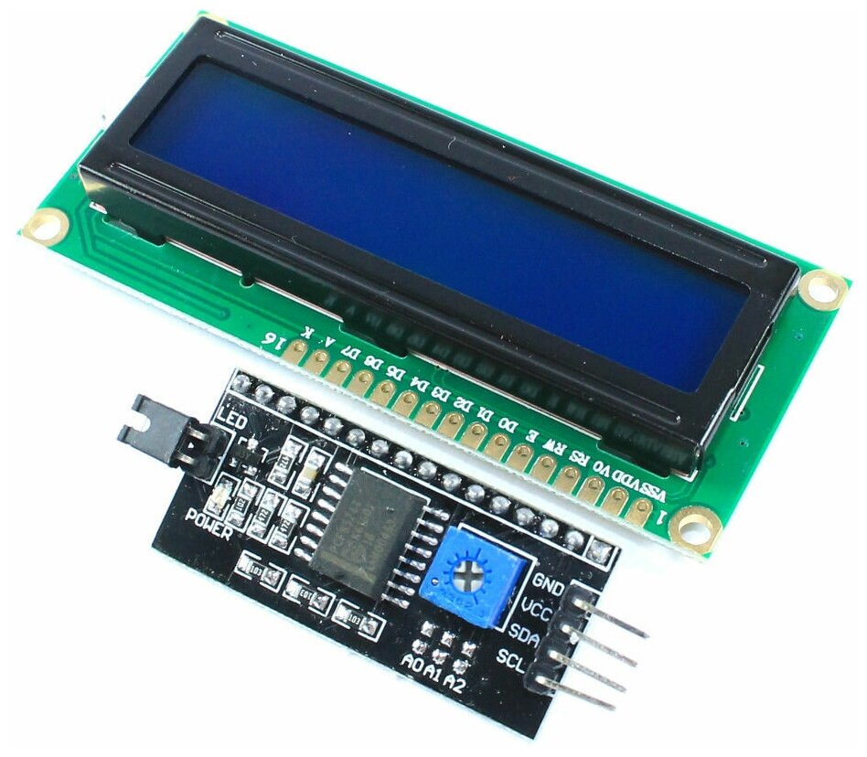
Рисунок 3.7 – ЖК-дисплей 1602 с I2C преобразователем

Кроме того, ЖК-дисплей 1602 имеет низкое энергопотребление, что положительно сказывается на общей эффективности устройства. Его яркость и контрастность обеспечивают хорошую читаемость информации в различных условиях освещения [19].

Обоснование выбора OLED-дисплея

В данном проекте выбран OLED-дисплей 0,96 из-за его высокой яркости и контрастности, что обеспечивает отличную читаемость информации в различных условиях освещения. OLED-технология позволяет отображать глубокий чёрный цвет и яркие цвета, что делает вывод информации более привлекательным и информативным для пользователя.
Одним из ключевых преимуществ данного дисплея является низкое энергопотребление. Это особенно важно для устройств, работающих от батареи, поскольку позволяет продлить срок службы системы охраны автопоезда.
Использование I2C интерфейса упрощает подключение и уменьшает количество необходимых проводов, что упрощает процесс сборки и настройки устройства. На рисунке 3.8 изображен данный OLED-дисплей 0,96.
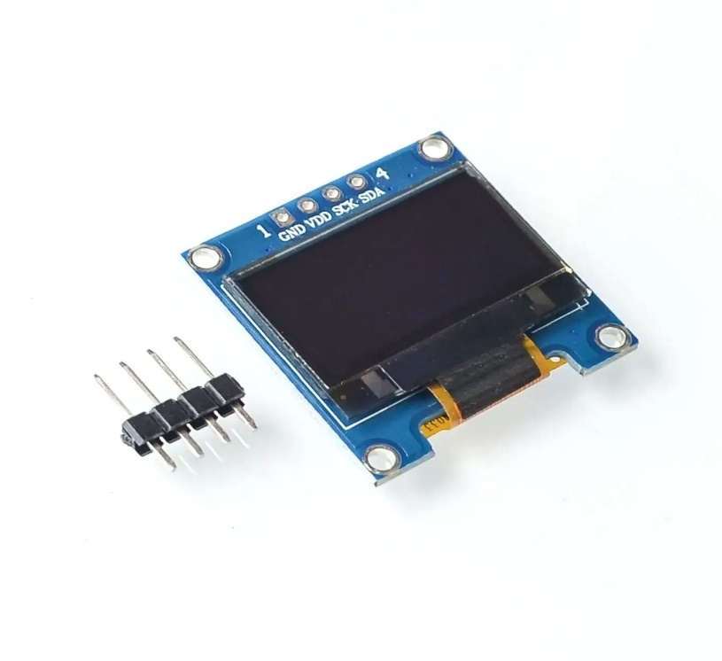
Рисунок 3.8 – OLED-дисплей 0,96

Кроме того, OLED-дисплей 0,96 имеет высокую скорость обновления и может отображать графику, что предоставляет больше возможностей для визуализации данных и создания более интерактивного интерфейса [20].

Обоснование выбора RTC (часы реального времени)

В данном проекте выбран модуль RTC DS1302, поскольку он обеспечивает высокую точность и стабильность отсчёта времени, что критически важно для системы охраны автопоезда. DS1302 использует встроенный температурный компенсатор, что позволяет минимизировать погрешности, связанные с температурными колебаниями, и гарантирует точность до ±2 минут в год, что является отличным показателем.
Одним из ключевых преимуществ DS1302 является его низкое энергопотребление, что позволяет модулю работать от батареи в течение длительного времени, даже в режиме ожидания. Это особенно важно для автономных систем, где требуется минимальное потребление энергии.
Модуль также поддерживает интерфейс I2C, что упрощает его подключение к микроконтроллерам и позволяет легко интегрировать его в существующую систему. Использование I2C также позволяет подключать несколько устройств к одной шине, что делает систему более гибкой. На рисунке 3.9 изображен модуль RTC DS1302.
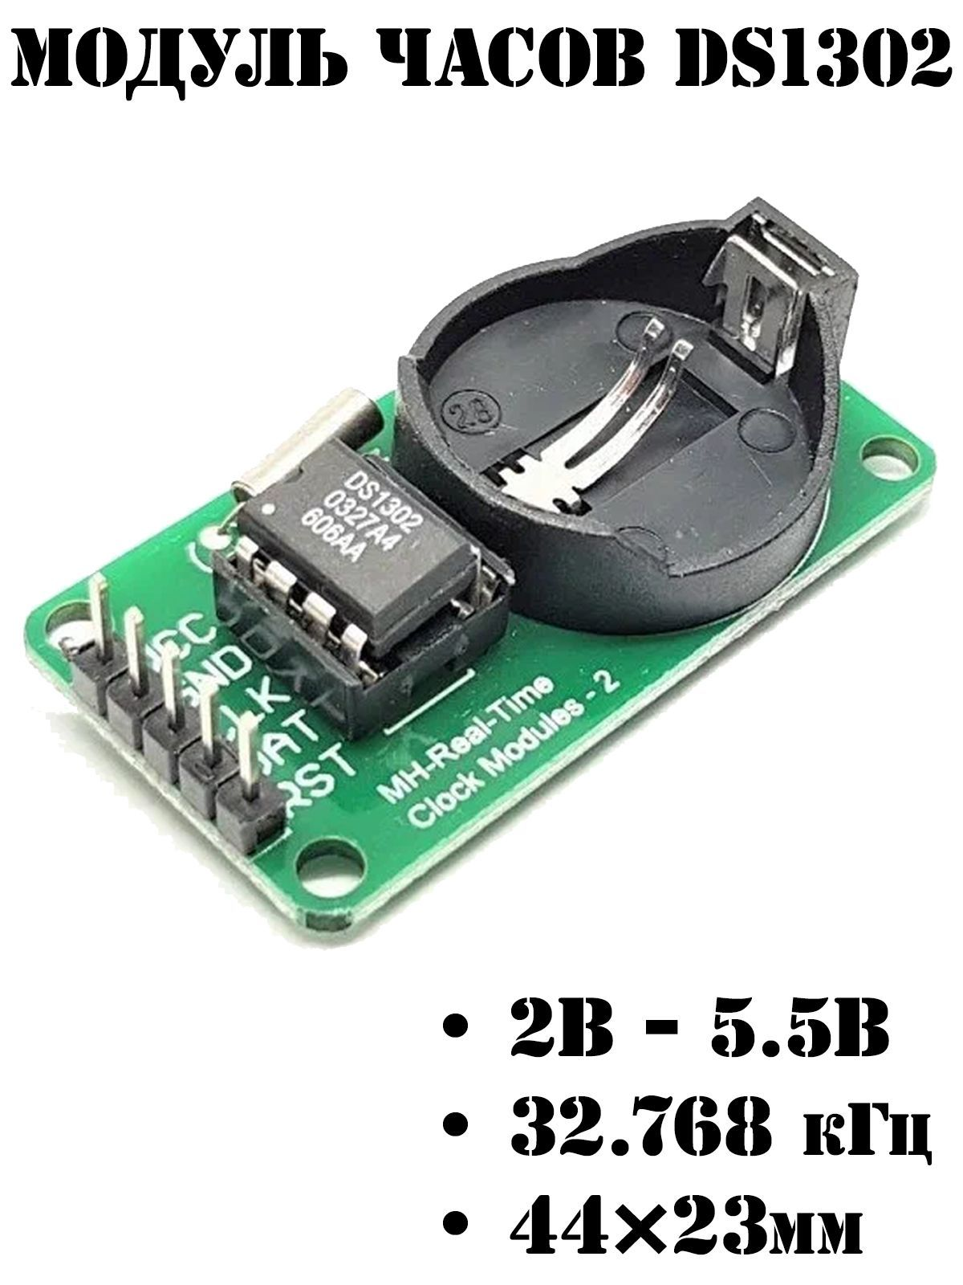
Рисунок 3.9 – Модуль RTC DS1302

Кроме того, DS1302 имеет встроенную функцию будильника, что позволяет системе автоматически выполнять определённые действия в заданное время, добавляя дополнительный уровень функциональности [21].

Обоснование выбора клавиатуры

В данном проекте в качестве устройства управления была выбрана клавиатура на 5 кнопок, поскольку она обеспечивает простое и интуитивно понятное взаимодействие пользователя с системой.
Клавиатура с пятью кнопками позволяет легко реализовать основные функции управления, что делает интерфейс более доступным для пользователя. Это особенно важно в системах, где требуется быстрая реакция и простота ввода данных.
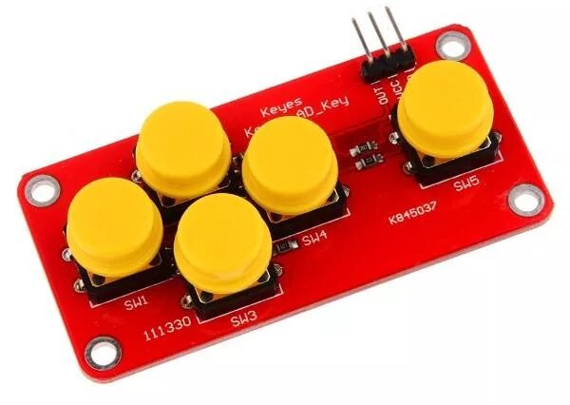
Устройство занимает мало места и имеет аналоговый интерфейс, что позволяет легко интегрировать его в любые конструкции, включая автономные системы, где пространство может быть ограничено. На рисунке 3.10 изображен модуль клавиатуры 5 кнопок.
Рисунок 3.10 – модуль клавиатуры 5 кнопок
Несмотря на небольшое количество кнопок, клавиатура может быть использована для реализации различных функций, таких как управление настройками системы, активация/деактивация режимов работы и другие команды.
Таким образом, клавиатура на 5 кнопок является оптимальным выбором для данного проекта, обеспечивая удобство, надежность и простоту интеграции [22].

- Источник питания

В качестве источника питания является сетевое зарядное устройство с поддержкой стандарта USB с выходным напряжением 5 В и выходным током не менее 1 А. Оно подключается к плате микроконтроллера кабелем USB Type-A – USB Type-B (на плате Arduino Nano установлен разъём USB Mini-B). Напряжение 5 В с разъёма USB поступает на шину питания +5V платы, от которой питаются микроконтроллер и все модули с напряжением питания 5 В. Напряжение 3,3 В для RFID-модуля формируется стабилизатором на плате Arduino Nano (допустимый ток нагрузки – до 50 мА, что превышает ток потребления модуля RC522).
Для проверки достаточности выбранного источника питания выполнен расчёт максимального тока, потребляемого устройством. Результаты приведены в таблице 3.1.

Таблица 3.1 – Расчёт потребляемого тока
Элемент | Напряжение питания, В | Максимальный ток, мА
Arduino Nano (ATmega328P) | 5 | 20
Датчик движения HC-SR501 | 5 | 0,5
Датчик расстояния HC-SR04 | 5 | 15
Герконовый датчик MC-38 | 5 | 0,25
RFID-модуль RC522 | 3,3 | 26
Часы реального времени DS3231M | 5 | 0,2
ЖК-дисплей 1602 с подсветкой | 5 | 125
OLED-дисплей 128×64 | 5 | 15
Семисегментный индикатор HT16K33 | 5 | 150
Зуммер KY-012 | 5 | 20
Светодиоды (4 шт.) | 5 | 52
Клавиатура AD Keyboard | 5 | 1
Итого |  | ≈ 425

Максимальный суммарный ток потребления устройства составляет около 425 мА, а потребляемая мощность – P = U*I = 5*0,425 ≈ 2,1 Вт. Этот ток значительно меньше выходного тока источника питания (1 А), то есть запас по току составляет более 2 раз. Кроме того, ток не превышает 500 мА – порога срабатывания самовосстанавливающегося предохранителя, установленного на входе USB платы Arduino Nano. Следовательно, выбранный источник питания обеспечивает стабильную работу всех элементов устройства.

